Exercice de génétique (40 points)
Corrigé

L’arbre généalogique suivant présente une famille atteinte d’une pathologie héréditaire rare. Cette pathologie affecte une nouvelle naissance sur 250000.

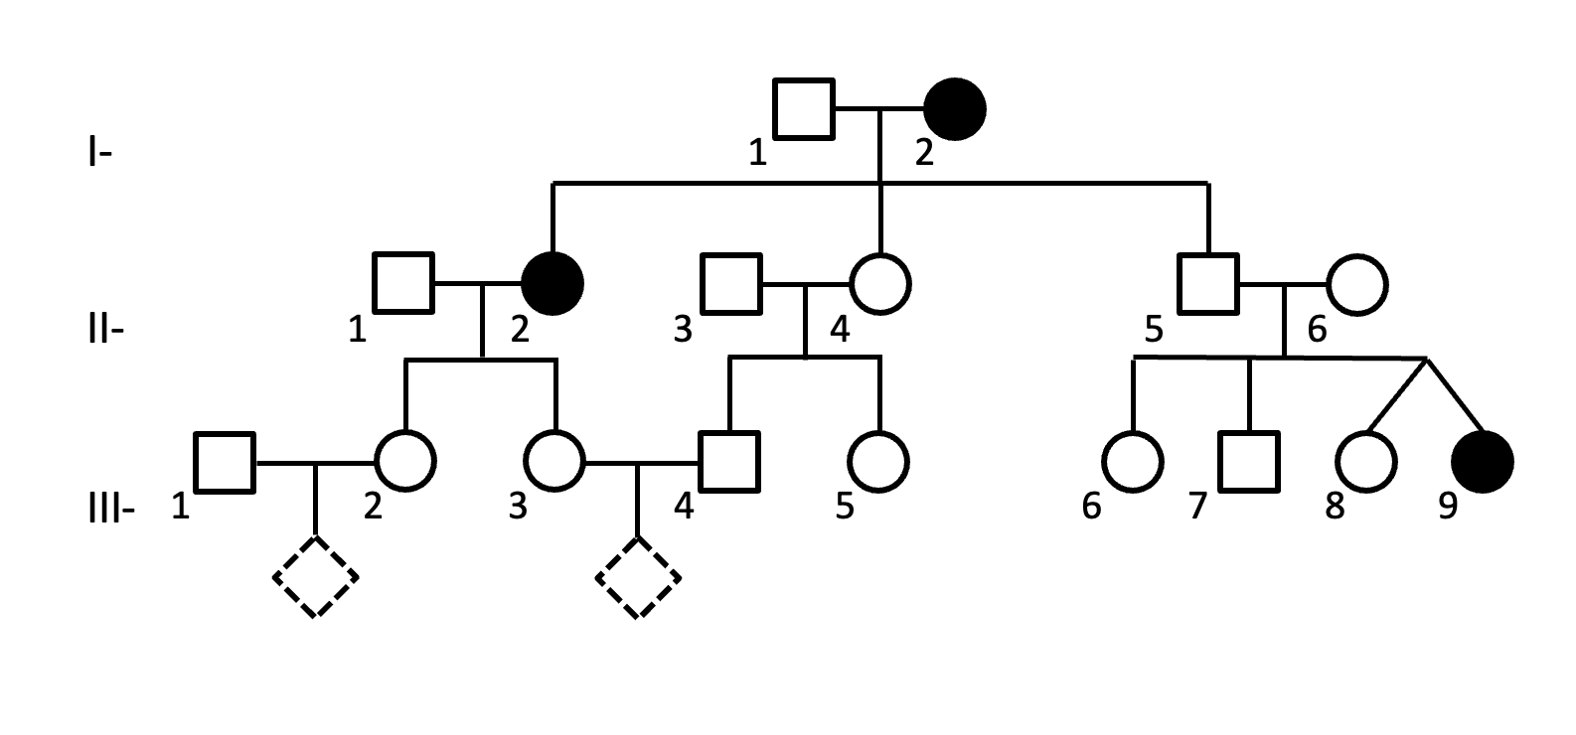
Après avoir soigneusement observé cet arbre répondez aux questions suivantes en justifiant toutes vos réponses.

- S’agit-il d’une pathologie récessive ou dominante ? (5 points)
Pathologie récessive (2 points si justifié), car des individus atteints on des parents non atteints (IV-4 et IV-5) (2 points). De plus toutes les générations ne sont pas affectées (1 point).

- S’agit-il d’une pathologie autosomique ou liée à l’X ? (5 points)
S’agissant d’un trait récessif, nous observons que seules des femmes sont atteintes (1 point). Cependant nous constatons que deux femmes atteintes n’ont pas leur père atteint, cela élimine la possibilité d’une liaison à l’X. (2 points). De plus, une femme atteinte (II-2) (donc homozygote) peut donner naissance à des garçons sains (III-5), également en faveur d’une pathologie autosomique (2 points).

- Soient l’allèle S (allèle « sain », ne conférant pas la pathologie) et l’allèle m (allèle « muté » conférant la pathologie) donnez les génotypes des individus I-1, I-2, II-2 et II-5. (2 points)

I-1 : S/m (car II-2 est atteinte) (0,5 points si justifié)
I-2 : m/m (car atteinte) (0,5 points si justifié)
II-2 : m/m (car atteinte) (0,5 points si justifié)
II-5 : S/m (car III-9 atteinte) (0,5 point)

- Il est rappelé que cette pathologie touche une nouvelle naissance sur 250000. Quelle est la probabilité de III-1 d’être hétérozygote ? (6 points)
Il est indiqué que la pathologie affecte une nouvelle naissance sur 250000. Selon Hardy-Weinberg cela indique que la fréquence des homozygotes atteints notée q2 est égale à 1/250000. Donc q=$\sqrt{\frac{1}{250000}}$ = 1/500.
Donc la fréquence des hétérozygotes est 2pq≈2x1/500≈1/250

- Quelle est la probabilité de III-2 et III-3 d’être hétérozygotes ? (4 points)
III-2 et III-3 ne sont pas affectées mais leur mère (II-2) l’est. Elles sont donc hétérozygotes avec une probabilité de 1.

- Quelle est la probabilité que l’union III-1/III-2 conduise à la naissance d’un enfant atteint de la pathologie en question ? (4 points)
(1/2x1/250)x(1/2x1)=1/1000

- Quelle est la probabilité de III-4 d’être hétérozygote ? (6 points)
La grand-mère maternelle (I-2) de III-4 est homozygote, donc II-4 est hétérozygote (déjà déterminé en 3). Donc la probabilité de III-4 d’être hétérozygote est de ½.

- Quelle est la probabilité que l’union III-1/III-2 conduise à la naissance d’un enfant atteint de la pathologie en question ? (4 points)
Il faut que chacun des parents transmette un allèle muté, donc la probabilité est de 1/2x1/4=1/8

- L’union entre III-3 et III-4 est-elle légale (au sens du code civil) en France ? (4 points)
Oui, ne sont interdites en France que les unions (à l’état civil) pour des individus dont le degré de parenté est strictement inférieur à 4 (2 points). Des cousins germains sont parents au 4eme degré, cette union est légale (2 points).

